实验二：动态规划
实验目的：进一步深入理解动态规划的基本思想, 熟练掌握典型的动态规划问题。能快速编程实现。
实验内容：编程实现讲过的例题：拦截导弹、最大子段和问题、 。

.

- 1. 最大子段和
给出一个序列，其子段为该序列的一个连续的区间。例如：(1 -1 2 2 3 -3 4 -4) ，(2 2 3 -3 4)为他的一个子段。给出一个序列，求出数字求和最大的一个子段。例如上面的序列， (2 2 3 -3 4)就是一个最大的子段，数字的总和为8

问题解析：对于最大字段和的决策：
设dp[x] 为：以x位置处的数字为结尾，能够得到的最大子段和。按顺序枚举每个位置：对于每个数字有两种决策：
自己和自己组成一个子段自己和前面的数字组成一个子段。至于前面如何组成一个最大的子段则不需要关心。
所以，dp[x] := max(data[x], dp[x-1] + data[x])

2.拦截导弹（Noip2002）
某国为了防御敌国的导弹袭击，发展出一种导弹拦截系统。但是这种导弹拦截系统 有一个缺陷：虽然它的第一发炮弹能够到达任意的高度，但是以后每一发炮弹都不能高 于前一发的高度。 某天，雷达捕捉到敌国的导弹来袭。由于该系统还在试用阶段，所以 只有一套系统，因此有可能不能拦截所有的导弹。输入导弹依次飞来的高度，计算这套系统最多能拦截多少导弹。

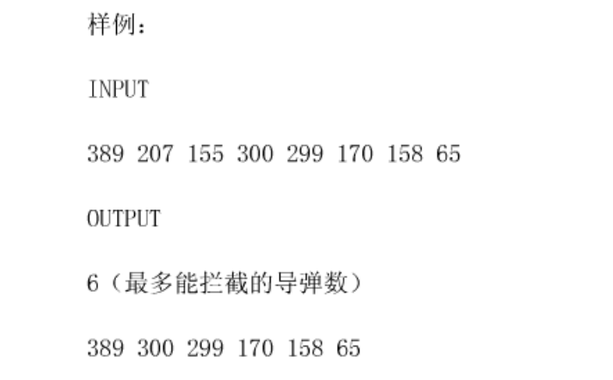

状态的表示opt [i]，表示当第i个导弹必须选择时，前i个导弹最多能拦截多少。
每个导弹有一定的高度，当前状态就是以第i个导弹为最后一个打的导弹。以前状态就是在这个导弹以前打的那个导弹。
显然这是十分能够体现状态间的联系的题目。
状态转移方程：
opt[i]=max(opt[j])+1 (h[i]>=h[j],0=<j<i)
{h[i]存，第i个导弹的高度}
最大的opt[i]就是最终的解。

3. 现有一笔经费可以报销一定额度的发票。允许报销的发票类型包括买图书（A类）、文具（B类）、差旅（C类），要求每张发票的总额不得超过1000元，每张发票上，单项物品的价值不得超过600元。现请你编写程序，在给出的一堆发票中找出可以报销的、不超过给定额度的最大报销额。

测试输入包含若干测试用例。每个测试用例的第1行包含两个正数 Q 和 N，其中 Q 是给定的报销额度，N（<=30）是发票张数。随后是 N 行输入，每行的格式为：
m Type_1:price_1 Type_2:price_2 ... Type_m:price_m
其中正整数 m 是这张发票上所开物品的件数，Type_i 和 price_i 是第 i 项物品的种类和价值。物品种类用一个大写英文字母表示。当N为0时，全部输入结束，相应的结果不要输出。
4. 有如下所示的数塔，要求从顶层走到底层，若每一步只能走到相邻的结点，则经过的结点的数字之和最大是多少？
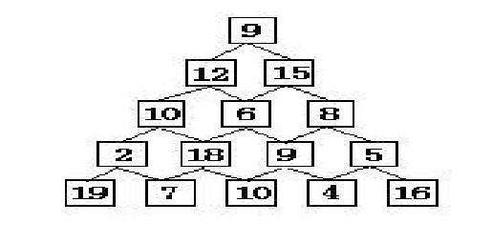

Input

输入数据首先包括一个整数C,表示测试实例的个数，每个测试实例的第一行是一个整数N(1 <= N <= 100)，表示数塔的高度，接下来用N行数字表示数塔，其中第i行有个i个整数，且所有的整数均在区间[0,99]内。

Output

对于每个测试实例，输出可能得到的最大和，每个实例的输出占一行。

Sample Input

1
5
7
3 8
8 1 0
2 7 4 4
4 5 2 6 5
1
2
3
4
5
6
7
Sample Output

30

